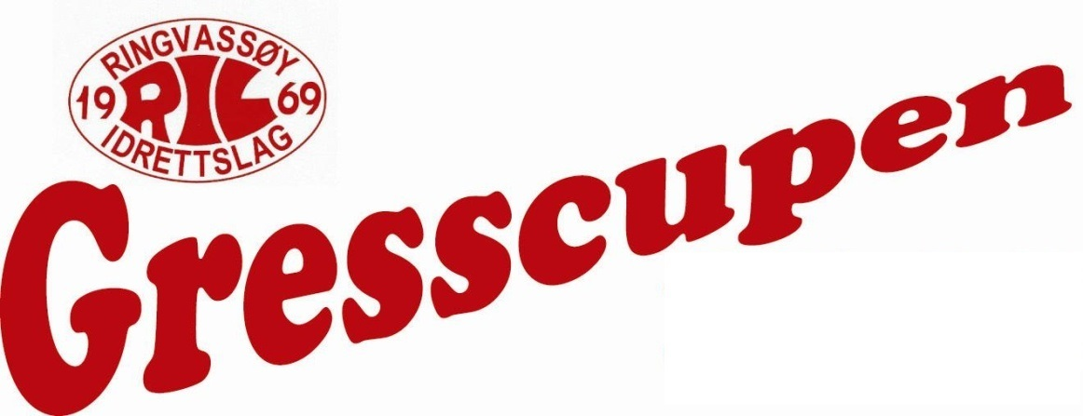
HELGA 15.-16.AUGUST 2015

Igjen er det duket for årets store fotballfest for jenter og gutter i alderen 6-12 år i Dåfjord på Ringvassøya, og det er med stor glede at vi kan invitere til det som blir en fantastisk fotballfest.

I år har vi plass til 35 lag.

I tillegg til selve fotballfesten, blir det også andre aktiviteter som ungene kan være med på, og ikke minst er vi blitt kjent for vår servering av god mat fra lokale produsenter og leverandører.
Det blir program for ungene hele dagen, med diskotek og det som hører med for å skape en god opplevelse av samhold og trivsel.

Som en del av vår profil så er det premiering til alle lag som deltar.
Vi vil gjerne få invitere ditt lag med på denne store fotballfesten, og håper å kunne motta påmelding fra dere så snart som mulig.

Sunn mat - sunne barn
Gresscupen ønsker å være ambassadør for sunt kosthold blant barn og voksne. Derfor reduserer vi tilbudet på snacks betraktelig, og gir heller ungene mulighet til å kjøpe frukt og annen sunn kost.

Håper vi sees i Dåfjord 15. og 16.august!

Påmelding til RIL Gresscupen 2015
Du må gjøre følgende for å melde på ditt lag:
Send en e-post til gresscup@ringvassoyil.no

Påmeldingsavgift:
1000,- pr lag

Påmeldingsfrist:
1.august-15

OG HUSK:
Påmeldingstidspunktet gjelder fra
dato for mottatt innbetalt lagavgift til konto: 4750.13.12076 og husk og merk med nøyaktig lagnavn.

Har du spørsmål om påmelding kan du ringe Solfrid 97164764.

Det er også mulighet for plass til campingvogn, ring oss eller,
send en mail, og bestill på forhånd.
Pris: 100,- pr. døgn.
Det er også mulighet for å campe i telt.
Vi minner om at dette er en 2-dagers turnering,
og lagene vil få kamper begge dagene.

Fotballhilsen fra Gresscupstyret 2015

Solfrid Sørensen
Ådne Johansen
Sædis Thorsteinsdottir
Johanne Sørensen

